ЗАПОБІГАННЯ ТА ВРЕГУЛЮВАННЯ КОНФЛІКТУ ІНТЕРЕСІВ

Конфлікт інтересів та його складові-основні поняття

Потенційний конфлікт інтересів – наявність у особи приватного інтересу у сфері, в якій вона виконує свої службові чи представницькі повноваження, що може вплинути на об’єктивність чи неупередженість прийняття нею рішень, або на вчинення чи невчинення дій під час виконання зазначених повноважень (ст. 1 Закону України «Про запобігання корупції»).
Реальний конфлікт інтересів – суперечність між приватним інтересом особи та її службовими чи представницькими повноваженнями, що впливає на об’єктивність або неупередженість прийняття рішень, або на вчинення чи невчинення дій під час виконання зазначених повноважень (ст. 1 Закону України «Про запобігання корупції»).
Приватний інтерес – будь-який майновий чи немайновий інтерес особи, у тому числі зумовлений особистими, сімейними, дружніми чи іншими позаслужбовими стосунками з фізичними чи юридичними особами, у тому числі ті, що виникають у зв’язку з членством або діяльністю в громадських, політичних, релігійних чи інших організаціях (ст. 1 Закону України «Про запобігання корупції»).
Враховуючи наведені визначення, конфлікт інтересів може існувати у особи в ситуації, коли одночасно наявні такі його складові:
- в особи є приватний інтерес;
- в особи наявні службові повноваження, під час реалізації яких вона може на власний розсуд вчиняти дії, приймати рішення саме з питання, у якому в неї наявний приватний інтерес;
- такі службові повноваження мають дискреційний характер (тобто є такими, коли особа може на власний розсуд обирати з кількох юридично допустимих дій, рішень).
Саме сукупність зазначених факторів дає підстави стверджувати, що приватний інтерес особи може впливати на об’єктивність та неупередженість під час вчинення особою дії, прийняття рішення, а отже, в особи є конфлікт інтересів.
За відсутності принаймні однієї із складових – службових повноважень дискреційного характеру та/або приватного інтересу – конфлікт інтересів не виникає.
При вирішенні питання щодо наявності приватного інтересу в сфері службових повноважень як складової конфлікту інтересів слід у кожному випадку враховувати конкретні обставини, відносини та зв’язки особи, обсяг її службових/представницьких повноважень під час прийняття того чи іншого рішення.
Типові обставини та ситуації, що свідчать про наявність приватного інтересу чи зумовлюють його виникнення
Сімейні та родинні стосунки.
Бажання піклуватися про членів сім’ї, родичів є природним для кожної людини, тому відносини з такими особами є передумовою виникнення приватного інтересу. Тож у випадку спільної роботи з членами сім’ї та родичами слід звертати увагу на наявність, характер та зміст службових чи представницьких повноважень, що можуть бути реалізовані стосовно таких осіб.
У ст. 1 Закону, серед іншого, наводиться визначення «близькі особи». Це визначення є переліком осіб, пов’язаних між собою сімейними та родинними зв’язками.
Для суб’єктів, зазначених у п. 1 ч. 1 ст. 3 Закону України «Про запобігання корупції», зокрема, посадових осіб державних органів, органів місцевого самоврядування, ст. 27 Закону забороняє мати у прямому підпорядкуванні близьких осіб та бути прямо підпорядкованим близьким особам.
Увівши для цієї категорії посадовців обмеження спільної роботи близьких осіб у виді такої заборони, враховуючи характер відносин між такими особами, законодавець презюмував наявність приватного інтересу, а відповідно і конфлікту інтересів у керівника, коли у нього в підпорядкуванні працює близька особа.

Отже, у ситуації, коли в підпорядкуванні керівників чи інших посадових осіб працюють близькі особи, завжди існує потенційний конфлікт інтересів, оскільки у сфері повноважень таких осіб наявний приватний інтерес, зумовлений позаслужбовими стосунками з близькою особою, що може вплинути на об’єктивність та неупередженість прийняття рішень, вчинення дій під час виконання службових повноважень стосовно близької особи.
! Це стосується в тому числі суб’єктів, на яких ст. 27 Закону (обмеження спільної роботи близьких осіб) не поширюється, однак поширюється ст. 28 Закону (вимоги щодо запобігання та врегулювання конфлікту інтересів).
Із аналізом конкретних випадків виникнення конфлікту інтересів при спільній роботі близьких осіб можна ознайомитися у пп. 14.1.1 п. 14.1 розділу 14 Методичних рекомендацій щодо застосування окремих положень Закону України «Про запобігання корупції» стосовно запобігання та врегулювання конфлікту інтересів, дотримання обмежень щодо запобігання корупції від 21.10.2022 р. №13.

Реалізація службових / представницьких повноважень стосовно себе.
До таких ситуацій можна віднести прийняття (або участь у прийнятті) будь-яких рішень дискреційного характеру особою щодо себе самої. Наприклад, які стосуються оплати праці, відведення земельних ділянок, використання права на депутатське звернення чи депутатський запит у власних інтересах тощо.
Детальніше про конфлікт інтересів, який виникає у зв’язку з необхідністю реалізації стосовно себе повноважень, пов’язаних із оплатою праці, можна ознайомитися у пп. 14.1.6 п. 14.1 розділу 14 Методичних рекомендацій.

Отримання подарунка.
В ситуації, коли особа безпосередньо (або її близька особа) отримала подарунок і надалі має прийняти рішення (вчинити дію) щодо дарувальника, наявний приватний інтерес. Такий інтерес зумовлений бажанням віддячити за подарунок.

Сумісництво, поєднання статусу депутата з іншою діяльністю.
Депутат місцевої ради є одночасно керівником комунального підприємства. Водночас як депутат місцевої ради він бере участь у розгляді питання щодо його діяльності на посаді керівника підприємства (щодо оплати його праці, звіту про результати діяльності тощо).

Засновник/керівник підприємства.
Приватний інтерес буде існувати у разі наявності службового чи представницького повноваження стосовно підприємства, установи, організації, в якій особа є засновником та/або керівником.
Аналіз конкретних випадків конфлікту інтересів, що виникає у зв’язку із суміщенням (сумісництвом) та володінням корпоративними правами, наведено у пп. 14.1.4 п. 14.1 розділу 14 Методичних рекомендацій.

Договірні відносини.
Для прикладу, приватний інтерес може існувати у податкового інспектора, який повинен провести контрольні заходи щодо юридичної особи, яка орендує у нього земельну ділянку. Або у керівника, який користується житлом (на умовах договору оренди чи з інших підстав) свого підлеглого. Сутність приватного інтересу полягає у небажанні зашкодити вигідним для особи договірним відносинам.

Службові стосунки.
Приватний інтерес може виникати через конфлікт керівника з підлеглою особою або негативне сприйняття дій підлеглої особи керівником. Часто такого роду приватний інтерес зумовлюють дії викривачів корупції.

Службова діяльність.
Приватний інтерес буде наявний у особи, службову діяльність якої будуть оцінювати в рамках службового розслідування, що координується та контролюється такою особою.

Відносини прямого підпорядкування.
Як правило, підпорядковані працівники схильні діяти в інтересах керівника. Це зумовлено тим, що у разі прийняття рішення на користь керівника, підпорядкована особа може розраховувати або на його лояльне ставлення, додаткове матеріальне заохочення, або на уникнення негативної реакції керівника, застосування дисциплінарного стягнення/ініціювання дисциплінарного стягнення щодо підпорядкованого працівника тощо. Своєю чергою, керівник прагнутиме віддячити підлеглому працівнику, який задовольнив приватний інтерес керівника.
Дискреційні повноваження – це повноваження, які адміністративний орган, приймаючи рішення, може здійснювати з певною свободою розсуду, тобто коли такий орган може обирати з кількох юридично допустимих рішень те, яке він вважає найкращим за таких обставин (Рекомендації Комітету Міністрів Ради Європи № R(80)2, прийняті Комітетом Міністрів 11.03.1980 на 316-й нараді).
Дискреційні повноваження – повноваження осіб, уповноважених на виконання функцій держави або місцевого самоврядування, що надають можливість на власний розсуд визначати повністю або частково зміст чи обсяг рішення, яке приймається органами державної влади чи органами місцевого самоврядування, або обирати на власний розсуд один із кількох варіантів рішень, передбачених проектом акту, встановлювати строки, підстави та порядок прийняття рішень (Методологія проведення антикорупційної експертизи, затверджена наказом Національного агентства з питань запобігання корупції від 18.05.2023 № 109/23 «Про затвердження Методології проведення антикорупційної експертизи Національним агентством з питань запобігання корупції»).
Ознаки дискреційних повноважень:
- дають змогу на власний розсуд оцінювати певний юридичний факт, а також обирати одну з декількох можливих форм реагування на нього;
- надають можливість на власний розсуд обирати міру публічно-правового впливу щодо фізичних та юридичних осіб, його вид, розмір, спосіб реалізації;
- дають змогу особі обрати форму реалізації своїх повноважень;
- наділяють особу правом повністю або частково визначати порядок здійснення юридично значущих дій, у тому числі строк та послідовність їх здійснення.
Дискреційне повноваження може полягати у виборі діяти чи не діяти, а якщо діяти, то у виборі варіанту рішення чи дії серед варіантів, що прямо або опосередковано закріплені у законі. Важливою ознакою такого вибору є те, що він здійснюється без необхідності узгодження варіанту вибору будь-ким .

Дискреція – це не обов’язок, а повноваження адміністративного органу, оскільки юридична концепція дискреції передбачає можливість вибору між альтернативними способами дій та/або бездіяльністю. У разі якщо законодавство передбачає прийняття лише певного конкретного рішення, то це не є реалізацією дискреції (повноважень), а є виконанням обов’язку
Щодо суперечності між приватним інтересом та службовими повноваженнями слід вказати, що Суперечність полягає в тому, що, з одного боку, в особи наявний приватний інтерес (майновий або немайновий), а з іншого, особа, яка уповноважена на виконання функцій держави або місцевого самоврядування (або прирівняна до неї), має виконувати свої службові обов’язки в публічних інтересах (держави, територіальної громади тощо), виключаючи можливість будь-якого впливу приватного інтересу.
Таким чином, публічний службовець, приймаючи те чи інше рішення (вчиняючи ту чи іншу дію), по суті стоїть перед вибором задоволення публічного інтересу (на користь держави, територіальної громади) або приватного інтересу (власних інтересів, інтересів близьких осіб).
Тому навіть за умови, що особа, маючи приватний інтерес, приймає об’єктивні та неупереджені рішення, вона вчиняє дії в умовах реального конфлікту інтересів.

Основні відмінності реального та потенційного конфлікту інтересів в тому, що при потенційному конфлікті інтересів у особи наявний приватний інтерес у сфері, в якій вона виконує свої службові/представницькі повноваження. Така ситуація надалі впливатиме на об’єктивність особи під час реалізації повноважень.
При реальному конфлікті інтересів особа реалізує (повинна реалізувати) свої повноваження з питання, у якому у неї наявний приватний інтерес. Це викликає суперечність між повноваженнями і приватним інтересом, яка впливає на об’єктивність вчинення дій чи прийняття рішень.

Дії особи у разі існування сумнівів про наявність конфлікту інтересів
Для випадків, коли у особи існують сумніви щодо наявності конфлікту інтересів, Національне агентство з питань запобігання корупції підготувало покрокову інструкцію для вирішення цього питання самостійно.
Крок 1 – визначити, чи поширюються вимоги щодо запобігання та врегулювання конфлікту інтересів на особу
Найперше особі, яка має сумнів щодо наявності у неї конфлікту інтересів, необхідно визначити, чи належить вона до кола тих, на кого поширюється вимога щодо запобігання та врегулювання конфлікту інтересів (тобто чи належить вона до осіб, зазначених у п.п. 1, 2 ч. 1 ст. 3 Закону).
Перелік осіб, на яких поширюються вимоги Закону щодо запобігання та врегулювання конфлікту інтересів, наведений у розділі І Методичних рекомендацій.
У разі якщо особа не належить до осіб, зазначених у п.п. 1, 2 ч. 1 ст. 3 Закону, вимоги Закону щодо запобігання та врегулювання конфлікту інтересів на неї не поширюються, відповідно, конфлікт інтересів саме в розумінні Закону не може виникати.
Крок 2 – визначити, чи є у особи приватний інтерес у певній ситуації
Наступним кроком є аналіз ситуації, у якій в особи виник сумнів щодо наявності конфлікту інтересів. Особі потрібно визначитись, чи є у неї приватний інтерес у певній ситуації, тобто чи заінтересована вона в тому, щоб окремі рішення чи дії були вчинені на її користь чи на користь інших фізичних або юридичних осіб.
Детальна інформація про типові обставини та ситуації, що свідчать про наявність у особи приватного інтересу чи зумовлюють його виникнення, наведена у п. 2.2 розділу 2 Методичних рекомендацій.
У разі відсутності приватного інтересу конфлікт інтересів не виникає.
Крок 3 – визначити, чи може особа приймати рішення, вчиняти дії з питання, у якому у неї наявний приватний інтерес.
Важливою складовою встановлення наявності конфлікту інтересів є аналіз службових / представницьких повноважень. Особі потрібно встановити, чи наділена вона службовими повноваженнями, під час реалізації яких вона може приймати рішення, вчиняти дії з питання, у якому у неї існує приватний інтерес.
У разі відсутності у особи таких повноважень конфлікт інтересів не виникає.
Крок 4 – визначити, чи є повноваження особи дискреційними
Дискреція – можливість діяти на власний розсуд, обираючи з декількох різних варіантів дій, рішень.
Особі потрібно визначити, чи може вона під час вирішення питання, у якому у неї наявний приватний інтерес, діяти на власний розсуд, обираючи з декількох можливих різних варіантів дій, рішень, або навпаки не вчиняти дію, не приймати рішення (тобто бездіяти).
Визначення дискреційних повноважень та приклади наявності / відсутності дискреційних повноважень наведено у пп. 2.3.1, 2.3.2 п. 2.3 розділу 2 Методичних рекомендацій НАЗК.
Якщо повноваження особи не є дискреційними, конфлікт інтересів не виникає.

Отже, конфлікт інтересів може існувати у особи, зазначеної у п.п. 1, 2 ч. 1 ст. 3 Закону, в ситуації, коли:
- в особи наявний приватний інтерес (будь-який майновий чи немайновий інтерес особи, у тому числі зумовлений особистими, сімейними, дружніми чи іншими позаслужбовими стосунками з фізичними чи юридичними особами, ст. 1 Закону);
- в особи наявні службові / представницькі повноваження, під час реалізації яких вона може вчиняти дії, приймати рішення саме з питання, в якому у неї наявний приватний інтерес;
- такі службові/представницькі повноваження мають дискреційний характер (тобто є такими, коли особа може на власний розсуд обирати з кількох юридично допустимих дій, рішень).
Саме сукупність зазначених факторів дає підстави стверджувати, що приватний інтерес особи може впливати на об’єктивність та неупередженість під час вчинення особою дії, прийняття рішення, а отже, в особи є конфлікт інтересів.
За відсутності принаймні однієї із складових – службових / представницьких повноважень дискреційного характеру та/або приватного інтересу – конфлікт інтересів не виникає.

2. Якщо особа має сумнів щодо наявності в неї конфлікту інтересів, вона також має право звернутися за роз’ясненням до Національного агентства в порядку ч. 5 ст. 28 Закону.
Рекомендується звертатись за таким роз’ясненням до Національного агентства у разі, якщо самостійно не вдалось встановити наявність або відсутність конфлікту інтересів.
Звернення особи до Національного агентства для отримання такого роз’яснення має передувати вчиненню нею дій, прийняттю рішень в ситуації, у якій у неї існує сумнів щодо наявності конфлікту інтересів.
Правом на отримання роз’яснення в порядку ч. 5 ст. 28 Закону наділені особи, які мають сумніви щодо наявності саме у них конфлікту інтересів. Інші особи отримують загальні роз’яснення щодо застосування положень Закону (без висновків про наявність / відсутність конфлікту інтересів у конкретній ситуації) в порядку п. 15 ч. 1 ст. 11 Закону.
Для отримання максимально чіткого роз’яснення в порядку ч. 5 ст. 28 Закону у зверненні до Національного агентства потрібно зазначити інформацію, необхідну для надання роз’яснення щодо наявності / відсутності конфлікту інтересів, та додати відповідні документи.
Інформація, необхідна для надання роз’яснення щодо наявності / відсутності конфлікту інтересів, повинна містити:
- відомості про належність особи до суб’єктів, визначених в п.п. 1, 2 Закону (на яких поширюються вимоги Закону щодо запобігання та врегулювання конфлікту інтересів), із зазначенням посади / статусу;
- опис ситуації, в якій особі необхідно реалізувати повноваження (вчинити дії, прийняти рішення) та стосовно якої є сумніви щодо наявності конфлікту інтересів;
- відомості про конкретне повноваження (дію, рішення), у зв’язку з реалізацією якого існують сумніви щодо наявності конфлікту інтересів;
- інформацію, що розкриває зміст таких повноважень та спосіб їх реалізації;
- інформацію, що розкриває зміст приватного інтересу.

Відсутність у зверненні вказаної інформації може унеможливити надання роз’яснення щодо наявності / відсутності конфлікту інтересів у особи.
У зверненні до Національного агентства не потрібно вказувати всі повноваження, якими наділена особа, а лише ті конкретні, у зв’язку з реалізацією яких у особи існують сумніви щодо наявності у неї конфлікту інтересів.

Наприклад, у разі існування в особи сумнівів щодо наявності в неї конфлікту інтересів у зв’язку з тим, що вона та її близька особа працюють разом в одній організації, у зверненні необхідно вказати не всі повноваження, якими наділена особа, а лише ті, під час реалізації яких виникли сумніви щодо наявності конфлікту інтересів. Тобто ті повноваження, які можуть бути реалізовані стосовно близької особи.
В окремих випадках слід розкрити зміст таких повноважень, порядок їх реалізації, а також зазначити, які рішення, дії можуть бути прийняті, вчинені за результатами їх реалізації.
Наприклад, якщо сумніви щодо наявності конфлікту інтересів виникли у зв’язку з наявністю повноваження щодо встановлення стимулюючих виплат працівникам (серед яких є близька особа), до звернення слід додавати копії документів, які визначають порядок встановлення відповідних стимулюючих виплат.
Якщо особа отримала підтвердження про відсутність конфлікту інтересів, вона звільняється від відповідальності, якщо у діях, щодо яких вона зверталася за роз’ясненням, пізніше було виявлено конфлікт інтересів (ч. 6 ст. 28 Закону).

Обмеження спільної роботи близьких осіб;

Особи, зазначені в п. 1. ч. 1 ст. 3 Закону, не можуть:
- мати у прямому підпорядкування близьких їм осіб;
- бути прямо підпорядкованими у зв’язку з виконанням повноважень близьким їм особам (ч. 1 ст. 27 Закону).

Пряме підпорядкування – це відносини прямої організаційної або правової залежності підлеглої особи від її керівника, в тому числі через вирішення (участь у вирішенні) питань прийняття на роботу, звільнення з роботи, застосування заохочень, дисциплінарних стягнень, надання вказівок, доручень тощо, контролю за їх виконанням (ст. 1 Закону України «Про запобігання корупції»).

Близькі особи – члени сім’ї суб’єкта, зазначеного у ч. 1 ст. 3 Закону, а також чоловік, дружина, батько, мати, вітчим, мачуха, син, дочка, пасинок, падчерка, рідний та двоюрідний брати, рідна та двоюрідна сестри, рідний брат та сестра дружини (чоловіка), племінник, племінниця, рідний дядько, рідна тітка, дід, баба, прадід, прабаба, внук, внучка, правнук, правнучка, зять, невістка, тесть, теща, свекор, свекруха, батько та мати дружини (чоловіка) сина (дочки), усиновлювач чи усиновлений, опікун чи піклувальник, особа, яка перебуває під опікою або піклуванням зазначеного суб’єкта (ст. 1 Закону).
Особи, які претендують на зайняття посад, зазначених у п. 1 ч. 1 ст. 3 Закону, зобов’язані повідомити керівництво органу, на посаду в якому вони претендують, про працюючих у цьому органі близьких їм осіб (ч. 1 ст. 27 Закону).
Таке повідомлення здійснюється стосовно всіх близьких осіб, які працюють в органі, незалежно від того, яку посаду вони обіймають, та чи призведе таке призначення до утворення відносин прямого підпорядкування між близькими особами.
У повідомленні необхідно зазначати також про близьких осіб, які працюють в органі вищого (нижчого) рівня до органу, в який працевлаштовується особа, оскільки поняття «пряме підпорядкування» охоплює повноваження щодо прийняття на роботу, звільнення з роботи, застосування заохочень, дисциплінарних стягнень (у тому числі участь у вирішенні таких питань) тощо.
Обмеження спільної роботи близьких осіб не поширюються на (ч. 1 ст. 27 Закону):
      - народних засідателів і присяжних;
      - близьких осіб, які прямо підпорядковані один одному у зв’язку з набуттям одним з них статусу виборної особи;
      - осіб, які працюють у сільських населених пунктах (крім тих, що є районними центрами), а також гірських населених пунктах.
Сільськими населеними пунктами є села і селища (ч. 6 ст. 1 Закону України «Про порядок вирішення окремих питань адміністративно-територіального устрою України»).
При визначенні належності до гірського населеного пункту слід керуватись Переліком населених пунктів, яким відповідно до Закону України «Про статус гірських населених пунктів в Україні» надається статус гірських, затвердженим постановою Кабінету Міністрів України від 11.08.1995 № 647.
! Статус особи, яка проживає і працює (навчається) на території гірського населеного пункту, надається громадянам, що постійно проживають, постійно працюють або навчаються на денних відділеннях навчальних закладів у цьому населеному пункті, про що громадянам виконавчим органом відповідної місцевої ради видається посвідчення встановленого зразка (ст. 5 Закону України «Про статус гірських населених пунктів в Україні»).
Якщо підприємство, установа, організація розташовані за межами населеного пункту, якому надано статус гірського, але мають філії, представництва, відділення, інші відокремлені підрозділи і робочі місця в населених пунктах, що мають статус гірських, на працівників, які постійно в них працюють, поширюється статус особи, що проживає й працює (навчається) на території населеного пункту, якому надано статус гірського.
На осіб, зазначених у п. 1 ч. 1 ст. 3 Закону, поширюються обмеження спільної роботи близьких осіб. Крім того, робота у підпорядкуванні близької особи є обставиною, за якої виникає потенційний конфлікт інтересів.
У вказаній ситуації особа, в підпорядкуванні якої працює близька особа, зобов’язана одночасно дотримуватись вимог ст. 27 Закону щодо вжиття заходів з усунення обставин прямого підпорядкування та вимог ст. 28 Закону щодо запобігання та врегулювання конфлікту інтересів.
При цьому слід враховувати, що час для виконання вимог ст. 28 Закону є більш обмеженим (повідомлення про конфлікт інтересів здійснюється не пізніше наступного робочого дня з моменту виявлення, а врегулювання конфлікту інтересів – протягом 2-х робочих днів з дня отримання повідомлення), ніж час для усунення обставин прямого підпорядкування близьких осіб (до 1 місяця з моменту виникнення обставин).
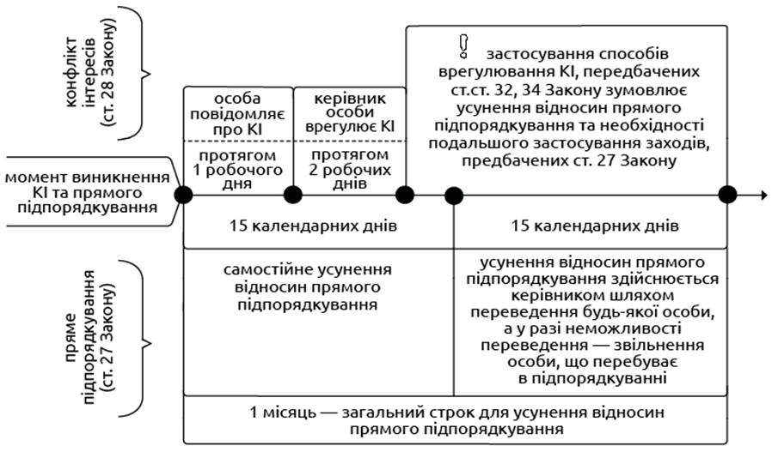

На відміну від положень ст. 27 Закону, які містять імперативну заборону щодо спільної роботи близьких осіб, ст. 28 допускає роботу близької особи у підпорядкуванні за умови врегулювання конфлікту інтересів.
Отже, для виконання вимог обох статей особа, у якої в підпорядкуванні працює близька особа, не пізніше наступного дня з моменту виникнення конфлікту інтересів має повідомити про це свого безпосереднього керівника або особу, уповноважену на її звільнення/ініціювання звільнення, а керівник/особа, уповноважена протягом 2-х днів після такого повідомлення – вжити заходів щодо його врегулювання. Таким чином, вимоги ст. 28 Закону буде виконано.
Якщо як захід врегулювання конфлікту інтересів буде обрано перегляд службових повноважень, переведення особи на іншу посаду або звільнення, надалі буде відсутня потреба в застосуванні передбачених ст. 27 Закону механізмів усунення відносин прямого підпорядкування, оскільки такі заходи врегулювання конфлікту інтересів усувають відносини прямого підпорядкування.
Якщо буде застосовано такий захід врегулювання конфлікту інтересів, як зовнішній контроль, виконання вимог ст. 27 Закону має продовжуватися.

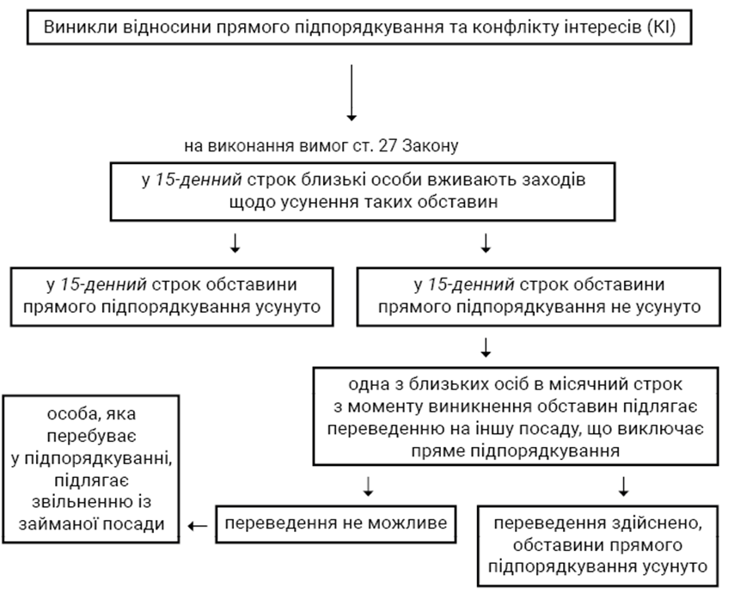

Обмеження щодо сумісництва та суміщення з іншими видами діяльності

У ст. 25 Закону визначено обмеження щодо сумісництва та суміщення з іншими видами діяльності для осіб, зазначених у п. 1 ч. 1 ст. 3 Закону.
Особам, уповноваженим на виконання функцій держави або місцевого самоврядування, заборонено займатися іншою оплачуваною (крім викладацької, наукової та творчої діяльності, медичної практики, інструкторської та суддівської практики зі спорту) або підприємницькою діяльністю, якщо інше не передбачено Конституцією або законами України (п. 1 ч. 1 ст. 25 Закону).
Обмеження, передбачені п. 1 ч. 1 ст. 25 Закону, не поширюються на:
      - депутатів Верховної Ради Автономної Республіки Крим;
      - депутатів місцевих рад (крім тих, які здійснюють свої повноваження у відповідній раді на постійній основі);
      - присяжних;
      - помічників-консультантів народних депутатів України;
      - працівників секретаріатів Голови Верховної Ради України, Першого заступника Голови Верховної Ради України та заступника Голови Верховної Ради України;
      - працівників секретаріатів депутатських фракцій (депутатських груп) у Верховній Раді України;
      - працівників патронатних служб у державних органах;
      - осіб, зазначених у пп. «к» п. 1 ч. 1 ст. 3 Закону (крім осіб, зазначених в інших підпунктах п. 1 ч. 1 ст. 3 Закону), тобто на членів правління Фонду соціального страхування України, Фонду загальнообов’язкового державного соціального страхування України на випадок безробіття, Пенсійного фонду, Наглядової ради Пенсійного фонду; осіб молодшого начальницького складу служби цивільного захисту, які проходять службу в аварійно-рятувальних формуваннях та пожежно-рятувальних підрозділах у змінному режимі (за умови відсутності у таких осіб повноважень із здійснення заходів державного нагляду (контролю), реєстрації декларацій відповідності матеріально-технічної бази суб’єктів господарювання вимогам законодавства з питань пожежної безпеки, ліцензування);
      - науково-педагогічних, наукових працівників та здобувачів вищої освіти, зокрема військових навчальних закладів (закладів вищої освіти із специфічними умовами навчання, військових навчальних підрозділів закладів вищої освіти), залучених Національним агентством із забезпечення якості вищої освіти на оплатній основі до проведення акредитації.
Особа, призначена (обрана) на посаду, зазначену в п. 1 ч. 1 ст. 3 Закону, зобов’язана не пізніше 15 робочих днів з дня призначення (обрання) на посаду здійснити дії, спрямовані на припинення підприємницької діяльності. У зазначений строк особі забороняється здійснювати підприємницьку діяльність та отримувати будь-які доходи (винагороду тощо) у зв’язку із здійсненням підприємницької діяльності.
Наприклад.
Особа призначена на посаду державної служби. До призначення вона займалась підприємницькою діяльністю та має статус ФОП.
На виконання вимог абз. 1 ч. 2 ст. 25 Закону у встановлений строк особа зобов’язана здійснити дії, спрямовані на припинення підприємницької діяльності.
Для державної реєстрації припинення підприємницької діяльності ФОП подається відповідна заява (ч. 4 ст. 18 Закону України «Про державну реєстрацію юридичних осіб, фізичних осіб – підприємців та громадських формувань»).
Особа вважається такою, що належним чином виконала вимоги абз. 1 ч. 2 ст. 25 Закону та здійснила необхідні дії для припинення підприємницької діяльності у разі подання нею не пізніше 15 робочих днів з дня призначення (обрання) на посаду заяви про державну реєстрацію припинення підприємницької діяльності ФОП (за відсутності підстав для призупинення розгляду документів і відмови в державній реєстрації).
У п. 2⁹ розділу ХІІІ «Прикінцеві положення» Закону передбачено випадки, коли перебіг строку, визначеного ч. 2 ст. 25 Закону, для здійснення дій, спрямованих на припинення підприємницької діяльності, зупиняється на період дії воєнного стану.
Зупинення перебігу строку, визначеного ч. 2 ст. 25 Закону, у період дії воєнного стану передбачено виключно для осіб, які не мають можливості здійснити визначені дії у встановлений строк у зв’язку з:
      - виконанням завдань в інтересах оборони України,
      - безпосередньою участю у веденні воєнних (бойових) дій,
      - виконанням інших завдань в інтересах національної безпеки і оборони.
Такі особи виконують обов’язки, передбачені ч. 2 ст. 25 Закону, зокрема, вчиняють дії, спрямовані на припинення підприємницької діяльності, – протягом 15 робочих днів з дня припинення чи скасування воєнного стану.
Неможливість здійснення визначеного ч. 2 ст. 25 Закону обов’язку особою, яка виконує відповідні завдання в інтересах національної безпеки і оборони, має встановлюватись відповідно до конкретних обставин, у яких перебуває особа.
Наприклад, військова посадова особа, яка виконує завдання на лінії бойового зіткнення, не має можливості здійснити визначені дії у відповідний строк.
Особливості застосування обмежень щодо сумісництва та суміщення з іншими видами діяльності у період дії воєнного стану зазначені у п. 9.6 Методичних рекомендацій НАЗК

